RELATÓRIO DO PROJETO

**Bootstrapping e Processos de Instalação**.

Disciplina: Sistemas Operacionais

Professor: Clóvis Ferraro

Grupo: nº 10

# Sumário

1. Introdução
2. Windows – GUI
3. Windows – CLI
   * Prompt de Comando (cmd.exe)
   * PowerShell
4. Exemplos práticos
5. Conclusão
6. Referência

## Windows 10

### Interface Gráfica de Usuário (GUI)

Nome e características:

A interface gráfica do Windows é chamada Windows Desktop Environment, composta pelo menu Iniciar, barra de tarefas, área de trabalho e Explorador de Arquivos. Essa estrutura facilita a interação para usuários comuns, permitindo acesso rápido a programas, configurações e arquivos através de cliques e menus visuais.

Exemplos de uso (GUI):

Para copiar um arquivo no Windows, o usuário pode:  
1. Clicar com o botão direito sobre o arquivo desejado.  
2. Selecionar a opção Copiar.  
3. Ir até a pasta de destino.  
4. Clicar com o botão direito e escolher Colar.

### Interface de Linha de Comando (CLI)

Nome e acesso:

O Windows possui duas interfaces principais de linha de comando:  
- Prompt de Comando (cmd.exe) – acessado digitando 'cmd' na busca do menu iniciar.  
- PowerShell – acessado digitando 'powershell' na busca ou clicando com o botão direito no menu iniciar.

Comandos comuns:

- dir → Lista arquivos e pastas do diretório atual.  
- cd → Permite mudar de diretório.  
- ipconfig → Exibe informações da rede.  
- copy → Copia arquivos de um local para outro.

Exemplo de uso (CLI):

Para copiar um arquivo usando o PowerShell, o comando seria:

Copy-Item "C:\Users\Aluno\arquivo.txt" -Destination "C:\Users\Aluno\Documentos"

A principal vantagem da CLI em relação à GUI é a velocidade e automação, pois é possível realizar múltiplas operações de forma mais rápida e até criar scripts.

## Linux

Discussão Linux

O Linux segue a filosofia de dar controle total ao usuário, permitindo criar regras específicas e detalhadas via linha de comando. Ferramentas como iptables e nftables oferecem poder e flexibilidade, mas exigem conhecimento técnico. O UFW surgiu para simplificar essa complexidade, permitindo que usuários configurem regras básicas com comandos curtos.

O Windows, por outro lado, prioriza a usabilidade, oferecendo interface gráfica intuitiva, o que facilita para usuários domésticos. Para administradores, há o “Firewall com Segurança Avançada” e o uso de comandos no PowerShell ou netsh advfirewall.

A principal diferença está na filosofia: Linux dá controle total e flexibilidade, enquanto Windows prioriza simplicidade e acessibilidade.

# Comandos utilizados firewall linux:

Ativar o firewall

sudo ufw enable

Desativar o firewall

sudo ufw disable

# Liberar portas para serviços comuns

sudo ufw allow 22/tcp

sudo ufw allow 80/tcp

sudo ufw allow 443/tcp

Bloquear porta específica

sudo ufw deny 3306/tcp

Permitir ou bloquear IP específico

sudo ufw deny from 198.51.100.7 P

sudo ufw allow from 203.0.113.5 to any port 22 proto tcp

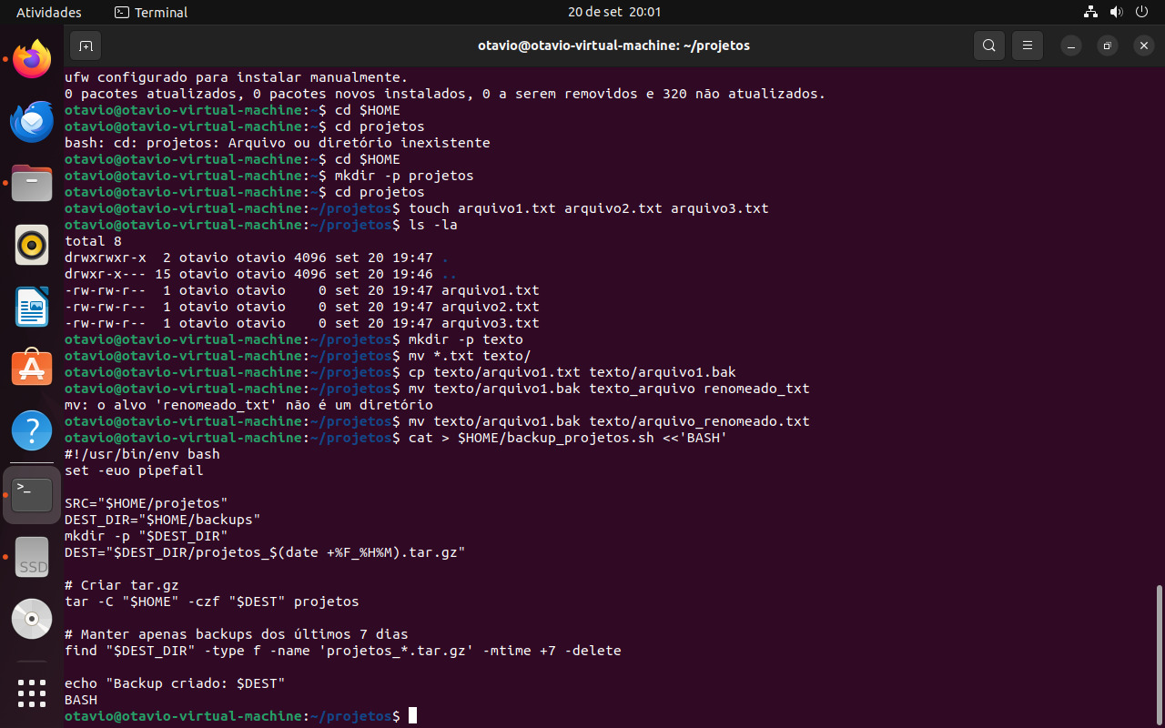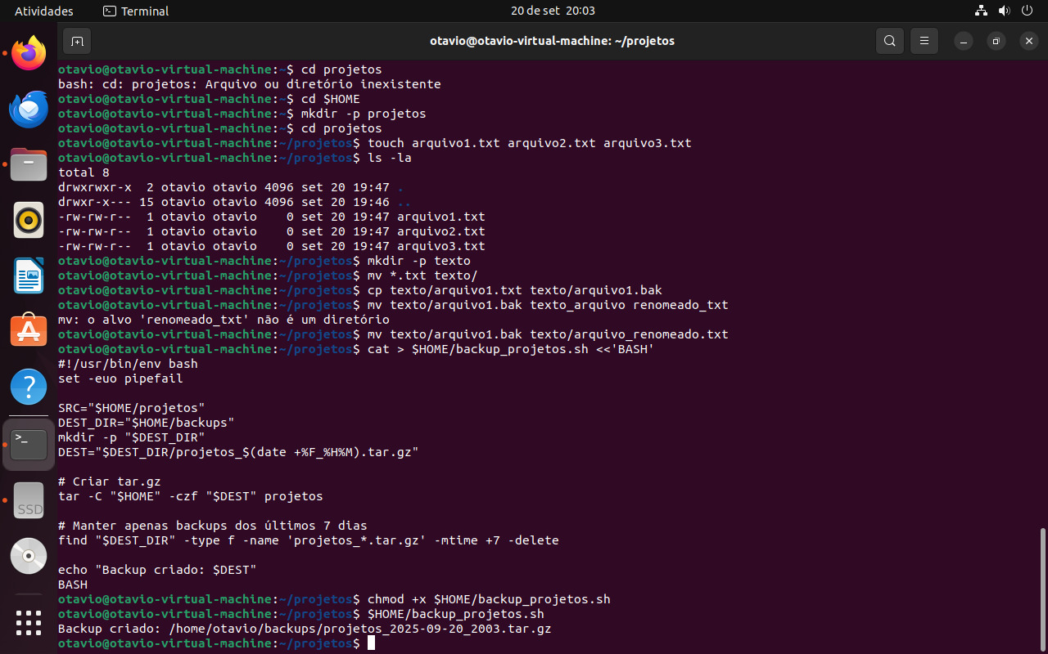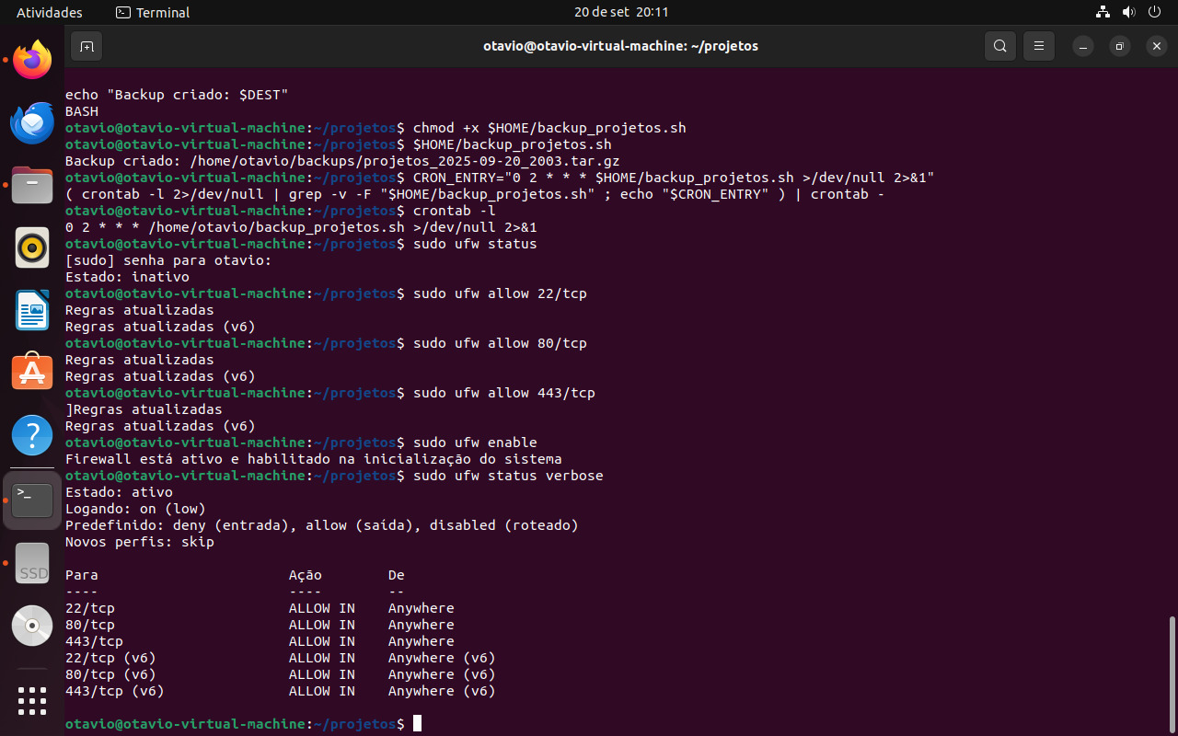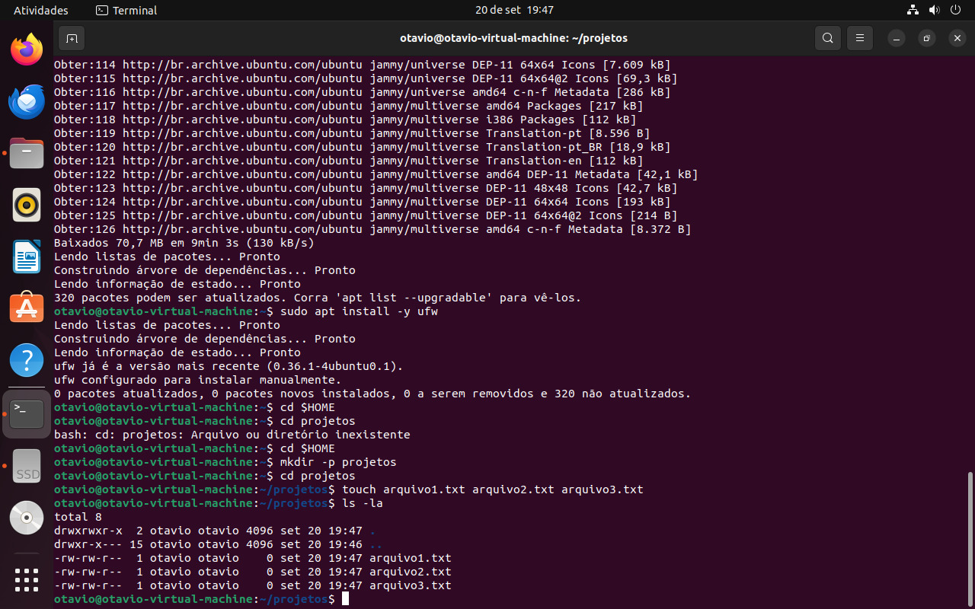

# Comandos utilizados firewall linux:

Ativar o firewall

sudo ufw enable

Desativar o firewall

sudo ufw disable

# Liberar portas para serviços comuns

sudo ufw allow 22/tcp

sudo ufw allow 80/tcp

sudo ufw allow 443/tcp

Bloquear porta específica

sudo ufw deny 3306/tcp

Permitir ou bloquear IP específico

sudo ufw deny from 198.51.100.7 P

sudo ufw allow from 203.0.113.5 to any port 22 proto tcp

Conclusão

Durante esta atividade, foi possível compreender os conceitos básicos de firewall, protocolos TCP/IP, portas e políticas de acesso. Foram implementadas regras de firewall no Linux utilizando o UFW, liberando portas de serviços como SSH e HTTP e bloqueando outras portas. Também foi possível comparar com o Windows Firewall, entendendo as vantagens de cada abordagem.

Objetivo alcançado: conseguimos aplicar regras básicas de segurança de rede, habilitar o firewall, verificar o status e compreender os conceitos de controle de tráfego e proteção de serviços.

Autoavaliação

A maior dificuldade foi entender a sintaxe do iptables e o funcionamento de portas e protocolos (TCP/UDP). O que mais surpreendeu foi ver como o UFW simplifica a configuração no Linux, tornando algo complexo em comandos simples.

No grupo, cada integrante contribuiu pesquisando, testando comandos e revisando o relatório. A experiência prática ajudou a consolidar o entendimento sobre segurança de rede.

## Referências

DIGITALOCEAN. How to Set Up a Firewall with UFW on Ubuntu. Disponível em: https://www.digitalocean.com/community/tutorials/how-to-set-up-a-firewall-with-ufw-on-ubuntu. Acesso em: 20 set. 2025.

DIGITALOCEAN. UFW Essentials: Common Firewall Rules and Commands for Linux Security. Disponível em: https://www.digitalocean.com/community/tutorials/ufw-essentials-common-firewall-rules-and-commands. Acesso em: 20 set. 2025.

DIGITALOCEAN. Iptables Essentials: Common Firewall Rules and Commands. Disponível em: https://www.digitalocean.com/community/tutorials/iptables-essentials-common-firewall-rules-and-commands. Acesso em: 20 set. 2025.

GEEKSFORGEEKS. iptables command in Linux with Examples. Disponível em: https://www.geeksforgeeks.org/linux-unix/iptables-command-in-linux-with-examples/. Acesso em: 20 set. 2025.

UBUNTU COMMUNITY HELP WIKI. UFW - Uncomplicated Firewall. Disponível em: https://help.ubuntu.com/community/UFW. Acesso em: 20 set. 2025.

Lind Git-Hub: <https://github.com/juninho-Oliveira/TRABALHO-SISTEMAS-OPERACIONAIS>